恒温恒湿试验箱

产品说明：
帮助您测试温度和湿度对产品性能、功能和使用寿命等方面的影响。
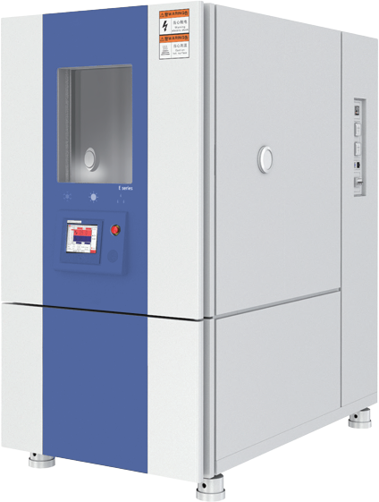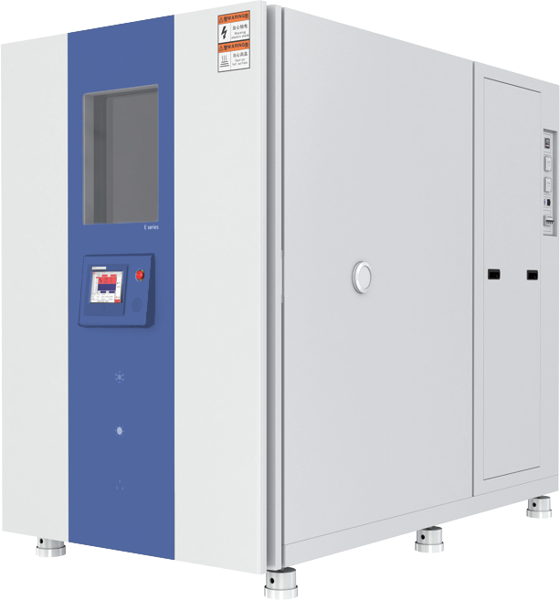
订购信息：
型号 |  | TR 6424/60 |  |  | TR 6424/180 | TR 6424/340 | TR 6424/600 | TR 6424/1000 | TR 6424/1800 | TR 6424/5000 | TR 6424/8000
温度规格 | 温度控制范围 -70℃~180℃(A:0℃~180℃;B:-20℃~180℃;C:-40℃~180℃;D:-70℃~180℃)
温度规格 | 温度变动幅度 |  |  | ±0.5℃
温度规格 | 温度下降速度 180.0℃~-70.0℃约100分钟以内1.0～3.0℃/min
温度规格 | 温度上升速度 |  |  | -70.0℃~180.0℃约60分钟以内3.0～5.0℃/min
温度规格 | 温度分布度 |  |  | ±1.5℃(-40.0℃~100.0℃)
温度规格 |  |  |  | ±2.0℃(100.1℃~180.0℃or-40.0℃~-70.0℃)
湿度规格 | 湿度控制范围 |  |  | 20.0%RH～98.0%RH(60℃以上对应20%RH)
湿度规格 | 湿度变动幅度 ±1.0% RH
湿度规格 | 湿度分布度 |  |  | ±2.0%RH
材质/  构成部件 | 内部材质 采用1.2mm厚不锈钢板(SUS304)
材质/  构成部件 | 外部材质 |  | 采用1.2mm冷轧钢板/粉末喷涂
材质/  构成部件 | 绝热材料 100mm厚聚氨酯板+10mm厚玻璃棉
材质/  构成部件 | 风机 |  | 离心风机(Impeller Fan)
材质/  构成部件 | 压缩机 全封闭/半封闭 |  |  |  |  |  |  |  | 半封闭
材质/  构成部件 | 冷凝器 |  | 风冷式或水冷式
材质/  构成部件 | 冷媒 R404A、R23、R508
材质/  构成部件 | 蒸发器 |  | 翅片管式换热器
材质/  构成部件 | 加热器 镍铬合金加热丝
材质/  构成部件 | 加湿器 |  | 蒸汽式加湿器
尺寸 | 内箱尺寸  (LxWxH) | 350mmx500mmx340mm |  |  | 580mmx750mmx450mm | 580mmx750mmx765mm | 800mmx950mmx800mm | 1000mmx1000mmx1000mm | 1000mmx1500mmx1200mm | 1500mmx1800mmx1850mm | 2000mmx2000mmx2000mm
尺寸 | 外观尺寸  (LxWxH) | 630mmx1180mmx971mm |  |  | 895mmx1800mmx1570mm | 895mmx1800mmx1885mm | 1115mmx2000mmx1930mm | 1200mmx2050mmx1780mm | 1200mmx2000mmx2650mm | 1700mmx2150mmx3300mm | 2300mmx2450mmx3600mm
尺寸 | 容量(L) | 60 |  |  | 180 | 340 | 600 | 1000 | 1800 | 5000 | 8000
电源规格 |  | 220V AC50/60Hz |  |  |  |  | 380V AC50/60Hz
控制器 |  | 自主研发控制器

